**1. กล่องรับฟังความคิดเห็น** ตามศาลาเอนกประสงค์ประจำหมู่บ้าน และ อบต.หนองจอก

**2. เว็บไซด์** [**http://www.nongchok.go.th**](http://www.nongchok.go.th)

**3. Facebook** @ **อบต. หนองจอก**

**4. เบอร์โทรศัพท์** **โทร. 032-457366 ต่อ 11**

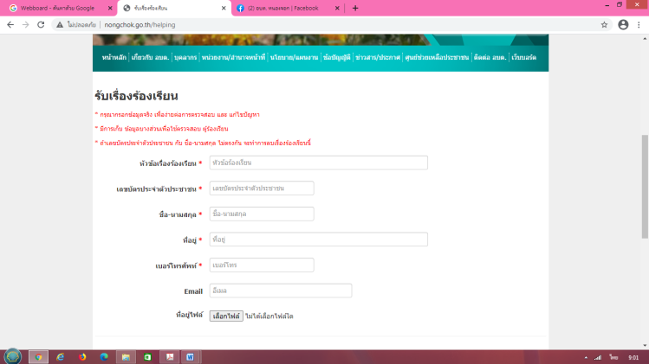 1. 2.

 3. 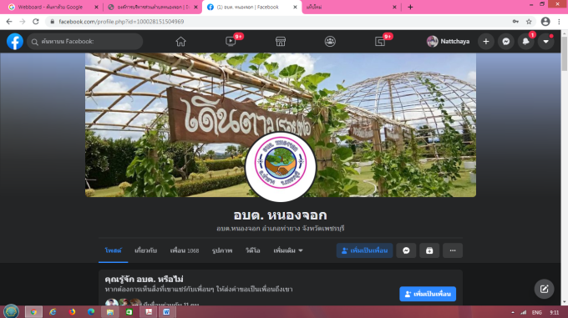 4.